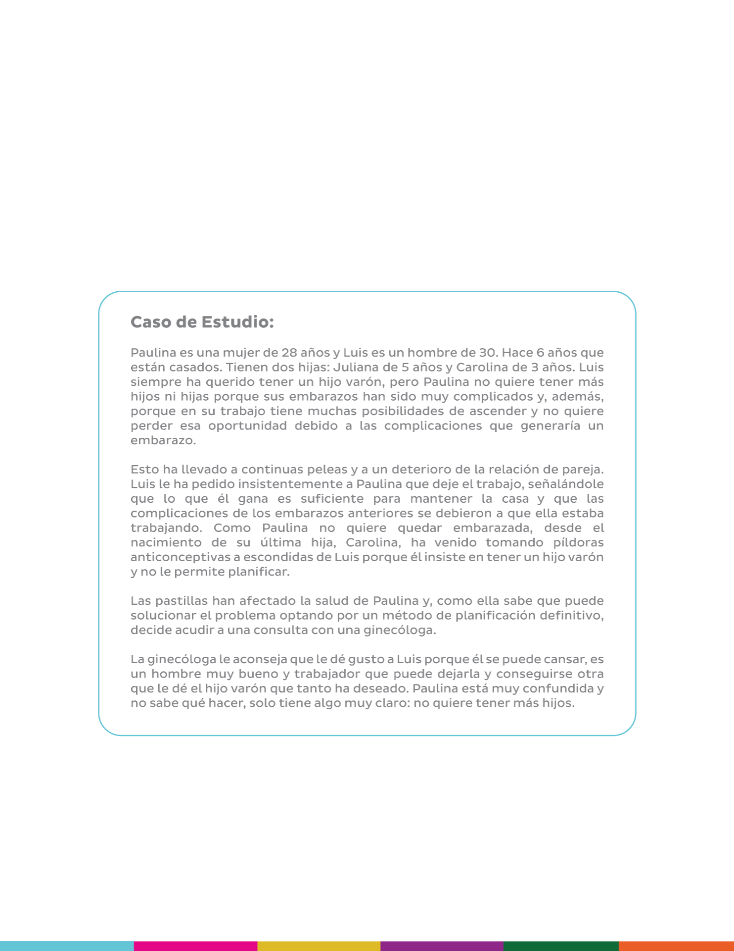
Caso de Estudio sobre Derechos Sexuales y Reproductivos | Paulina y Luis
En la Plataforma DesAPrendamos mira el video “Caso de Estudio | Paulina y Luis” que se encuentra en el Tema 4 del curso Género, Igualdad y Derechos de las Mujeres y posteriormente responde las preguntas que se presentan a continuación; luego sube el archivo completo en la Plataforma DesAprendamos para avanzar al siguiente tema:

Responde las preguntas de la siguiente página:

- ¿Qué derechos están implicados en la situación?

Derecho a decidir a no tener más hijos

- ¿Qué opciones tendría que darle la ginecóloga en el marco de garantizar sus DDSSRR?

Dar opciones de métodos anticonceptivos ,
Ser confidencial

